

《大数据智能化综合实训》课程
实训报告
贝壳网二手房数据分析（换成自己的题目）

组 号：第X组
成 员：
任课教师：刘友缘
年级专业：2023级计科X班
实训地点：格致楼C205
实训日期：2026.6

2026年6月

小组成员分工
学号 | 姓名 | 项目分工

目录
1 引言 1
1.1 开发的意义及目的 1
1.1.1 历史意义 1
1.1.2 研究目的 1
2 概述开发平台与主要技术 2
2.1概述 2
2.2开发软/硬件环境 2
3 平台搭建 3
3.1 Liunx系统安装 3
3.2 hadoop环境变量配置 6
3.3 HDFS命令行操作 14
3.4 mysql容器化部署和运行 15
3.5 hive安装 17
4 数据爬虫和清洗 18
4.1数据爬虫 18
4.2数据清洗 20
4.2.1缺失值处理 21
4.2.2重复值处理 23
4.2.3异常值处理 25
5 数据分析 27
5.1数据分析的概念以及目的 27
5.2数据分析的步骤 27
5.3对数据进行分析 27
6 数据分析指标搭建 40
6.1数据准备 40
6.1.1数据内容 40
6.1.2数据上传到Linux系统 40
6.1.3导入数据到Hive中 40
6.2 Hive分析 41
7 数据可视化展示代码实现 46
7.1整体代码 46
7.1.1主要代码 46
7.1.2页面效果 48
7.2 各项内容数据可视化详解 48
7.2.1二手房四大一线城市总价TOP5 48
7.2.2统计各个城市二手房标签的各类比例 53
7.2.3统计各个城市楼层的平均价格 57
7.2.4统计二手房面积区间范围的数量 61
7.2.4统计二手房面积区间范围的数量 64
7.2.5统计各个城市二手房规格各类比例 68
7.2.6各个城市二手房数量和关注人数的关系 72
结束语 75

1 引言

1.1 开发的意义及目的

1.1.1 历史意义
在当今社会，Internet飞速发展，互联网成为人们快速获取、发布和传递信息的重要渠道，它在人民经济、政治、生活各个方面等都发挥着重要作用。因此网站建设在Internet应用上的地位显而易见，它成为政府、企业单位信息化建设的重要组成部分。
随着人员流动，买房的需求越来越大，信息技术对房产销售管理行业的支撑作用越来越明显，传统的人工销售房产以及更不上时代的发展。但由于开发商的炒作，房价越来越高，市场经济不够完善、市场信息不够对称、市场主体行为不够规范以及客观上土地的稀缺、消费者对房产的投机行为等原因，导致人们购买力下降，而且不一定能买的起房子。
在现今阶段，随着二手房市场的发展，不仅促进城市居民住房消费格局的形成，促进房产交易量的增长。越来越多的年轻人选择了购买二手房，同样是居住的地方，二手房的价格更加低廉，更多人也能负担得起购买的费用。

1.1.2 研究目的
随着时代和科技的进步，人民的日益增长的需求就越高，为了不断满足自己的需求，也在不断进步，促进社会发展。
现阶段，最大的需求莫过于购买房屋，但是房屋的价格却因为市场的各种原因导致增长的越来越快。许多年轻人称买不起新房。但面临各个方面的压力，导致购房需求不断增加，许多人选择了退而求其次——购买二手房。二手房的价格比新房便宜，而且已经装修好了，不需要再耗费大量精力去装修。
这一局面让二手房的市场得到发展，我们对其中某款二手房网站的数据进行研究，想要知道二手房的发展，并通过相关分析了解到二手房的趋势以及各个优势。我们组对贝壳网上北上广深的二手房数据进行爬取，再通过数据清洗等操作来对数据进行分析。我们从不同方向的数据进行比对分析以便大家可以更好的了解四个城市二手房的信息。让大家能够更加的方便了解到二手房的优势和筛选出自己想要的类型的数据。

2 概述开发平台与主要技术

2.1概述
21世纪是一个智能化的时代，移动互联网的快速发展，信息技术的快速进步更新，人们不再满足线下的方式去了解房源信息，在网络上查看房源信息的方式已经成为当代年轻人购买或租房的主要手段之一。
1）需求概述：
房价哄抬，导致房产卖不出去。人们不仅仅想要一个住宿的地方，更加希望价格合理且能够负担得起，由此二手房市场得到发展，但是了解网站中二手房的信息也尤为重要。所以能够对二手房数据进行分析，让大家能够更好的了解到二手房信息至关重要。也能为大家购买二手房提供有力的数据支撑。
2）开发目的：
由于社会经济快速的发展，人们的买房压力越来越大，因此在房价哄涨的时代中，能够买到一套属于自己的房子，实属不易。但是房价越来越贵，大多数家庭都是耗尽三代人甚至更多代人才能买的起一套房子。为了缓解买房压力，许多人选择了购买二手房。相同的房型，因为其是二手房价格也相对优惠。在互联网的时代，在网上查看二手房信息也更是普遍。因此二手房成为了很大一部分人来缓解房价压力的选择之一，对于这种情况的出现，我们组对贝壳网上北上广深的二手房数据进行和研究，让大家更加直观的了解到该四个城市二手房的一些信息。
- 优缺点
优点：让大家更加方便和直观的了解到二手房的一些数据信息。帮助其更好的选择想要的房型和了解到房价的范围。
缺点：由于时间有限，我们只对北上广深的二手房进行了数据分析。
4）达到的目标：
缓解住房压力，让更多人了解到二手房的优势，帮助大家了解到更多二手房的信息。

2.2开发软/硬件环境
(1)开发环境：Window10、 Python、eclipse 、 JDK1.8
(2)在数据的研究前，一定要把相应的环境搭配完成。

3 平台搭建

3.1 Liunx系统安装
（1）在官网上下载VM虚拟机，并安装。
选择“典型”，并点击“下一步”。
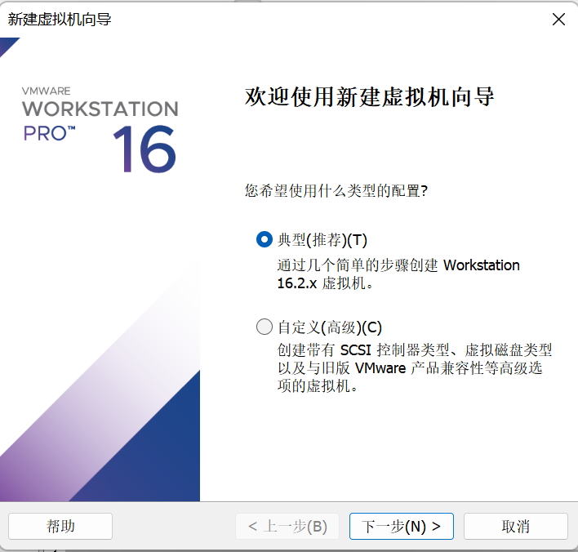
再选择“稍后安装操作系统”，并点击“下一步”。
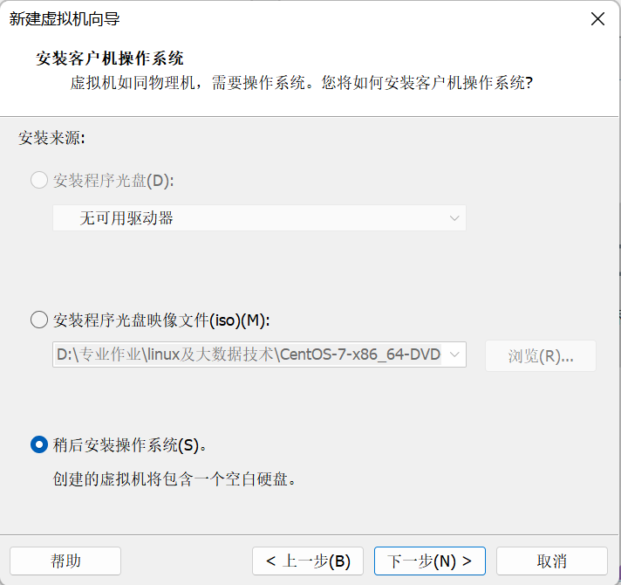
（2）选择你需要的磁盘大小。这里我们选择的是200GB。并点击“下一步”。
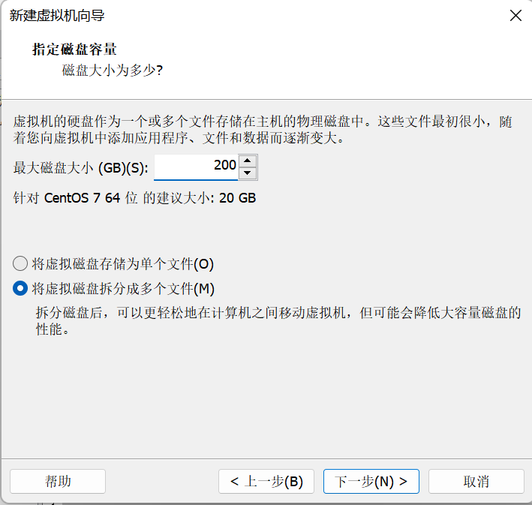
安装好后，进入虚拟机系统中。
（3）点击“软件选择”，并选择“GNOME桌面”，最后点击“完成”。
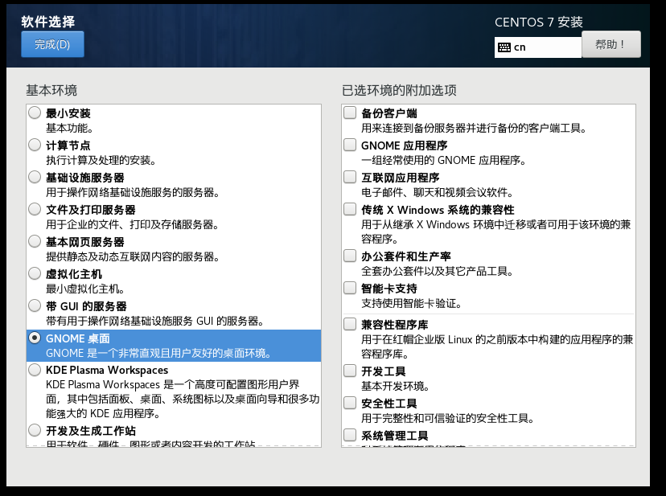
（4）在点击“ROOT密码”，输入密码，并确认。最后点击“完成”。
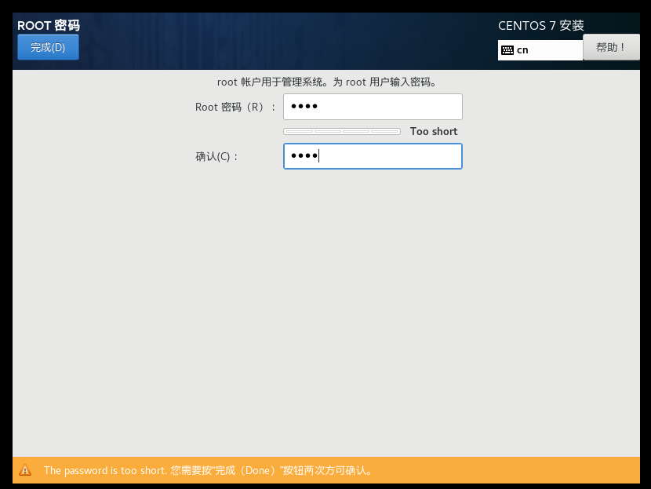
（5）点击“手动分区”，分为三个部分，/data为50GN,/swap为10GB,剩下的全部放在/下。
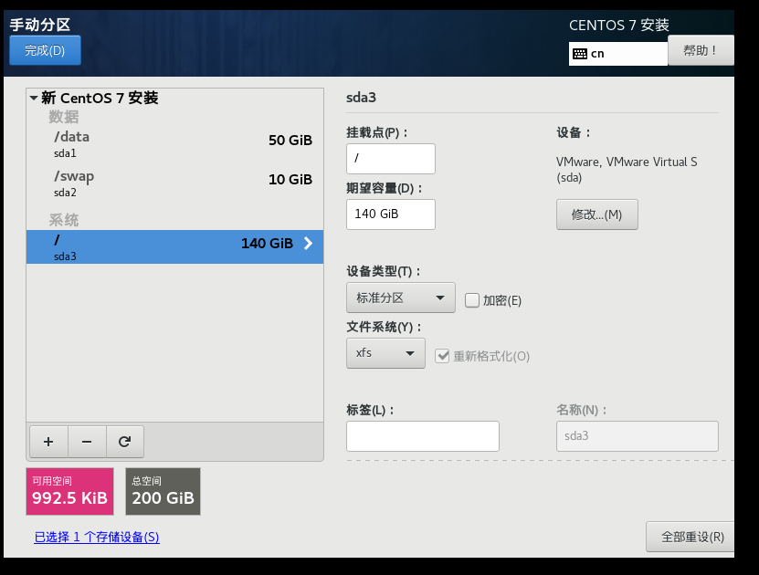
（6）添加一个名为hadoop的用户，并输入密码和确认。
